**НОВ БЪЛГАРСКИ УНИВЕРСИТЕТ**

**ФАКУЛТЕТ ЗА БАЗОВО ОБРАЗОВАНИЕ**

**Програма “ИНФОРМАТИКА“**

**Документация**

**курс CSCB747 Проектиране и разработка на мултимедийни продукти**

***тема*:** ИНТЕРАКТИВНА РЕКЛАМА НА СЕРИАЛА Knight rider (1982)

**Разработил:** Симеон Валериев Михайлов **Ръководител:**

Факултетен номер: F83533 гл. ас. д-р Йоана Минкова

София, 2019 г.

Проектът има за цел да представи информация за сериала Knight Rider, излъчван в периода 1982-1986г. Като съдържание е включена информация за актъорите, героите, функциите на колата и интрото на самия сериал. Потенциални потребители на приложението са всички хора, израстнали с Knight Rider или тези, които са го открили по-късно, но също са заинтересовани в него. Подходящо е и за хора, които не са и чували за сериала досега.



Навигацията се осъществява чрез кликове на мишката върху различни бутони.

Като се пусне приложението се отваря главната страница, от която може да се влезе в по-специфичните менюта чрез избиране на съответния бутон от страна на потребителя.

Във всяко меню има бутони Previous Slide, Next Slide и Go Back, като те са активни само, когато има нужда от тях. Като медии са използвани изображения, звук, видео и текстове.

Интерактивността се явява в това, че потребителят може да избере кое меню да отвори и коя опция в него да избере. В някои менюта има и малка анимация. Когато потребителят сложи курсора на мишката над даден бутон, курсорът се променя от стрелка на ръка с показалец. Щом мишката се махне от бутона, курсорът се връща към стандартния си вид – стрелка.

Приложението е тествано на следната машина като .exe файл и в браузър Opera:

* CPU: AMD Phenom II X4 965 Black Edition 3.4 Ghz 4-Core
* GPU: AMD Radeon RX 580 8 GB VRAM
* RAM: 4x2 GB DDR2
* SSD: 1 - Boot Drive / HDD: 3 – Storage / Total Space: ~ 2 TB / Free Space: ~ 1 TB
* OS: Windows 10 Education 64-bit

Тъй като няма възможност да се сложат заедно Rollover Image и Rollover Text, направих изображенията и текста към тях на слайда Cast & Crew в Microsoft PowerPoint и ги експортирах като единствено изображение, което след това сложих като Rollover Image.

**Блок-схема на приложението**

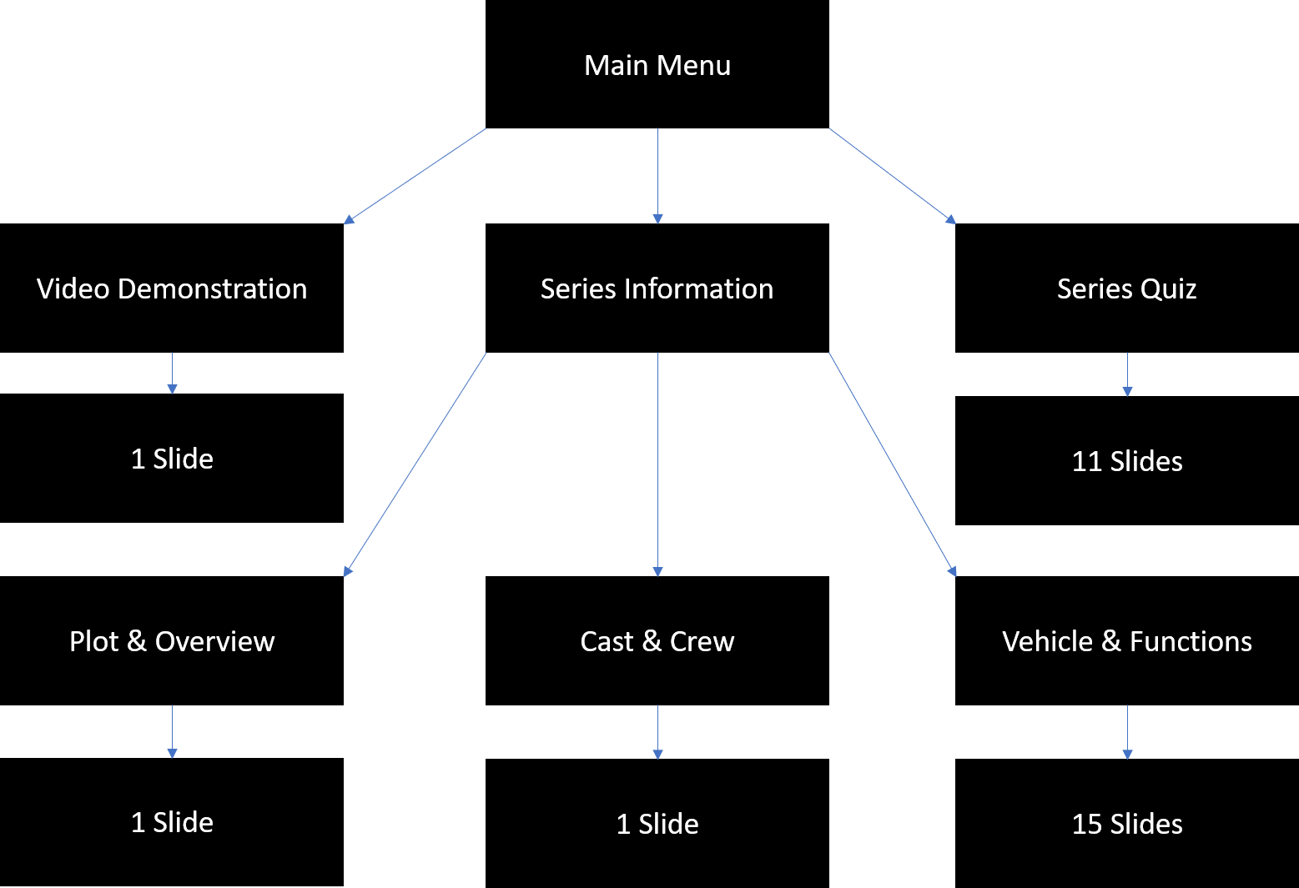

**Разпечатки от приложението**

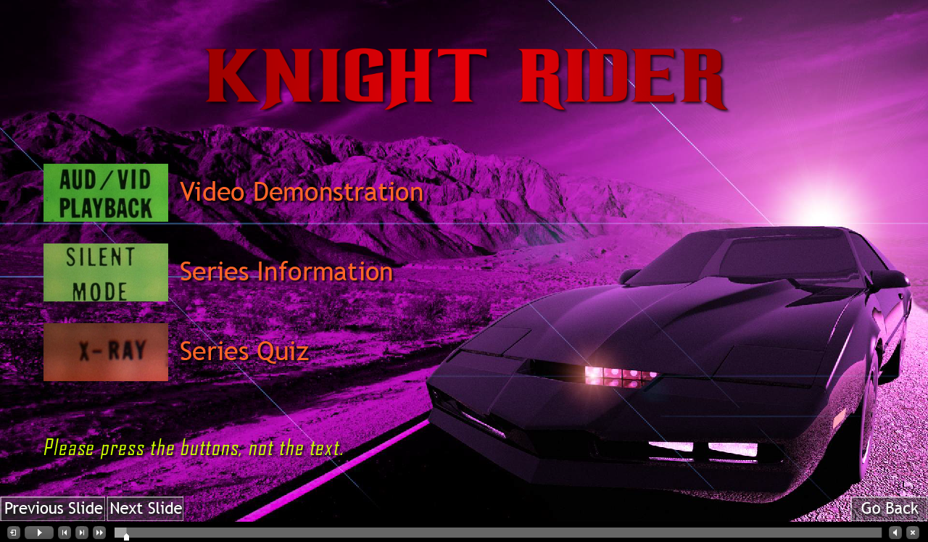

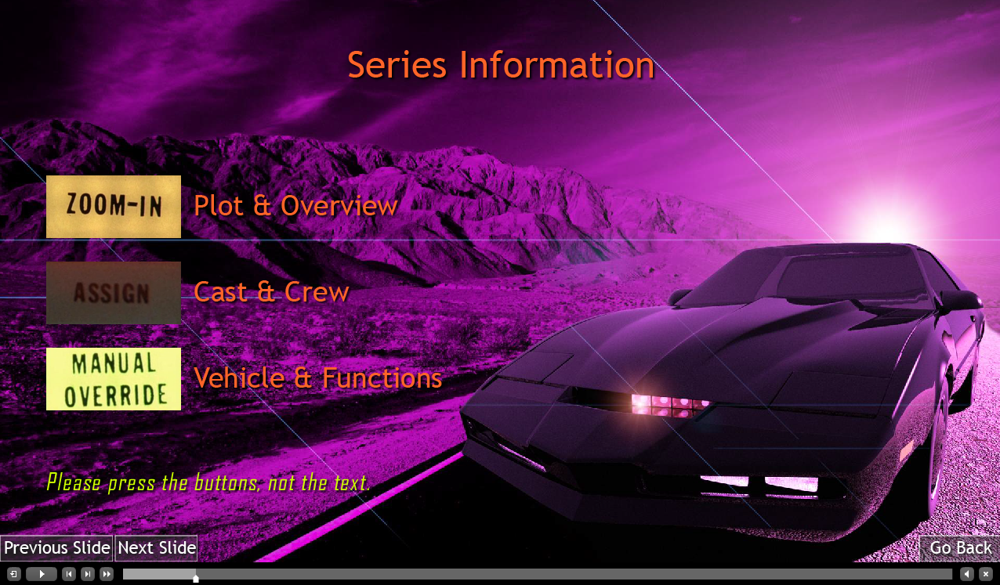

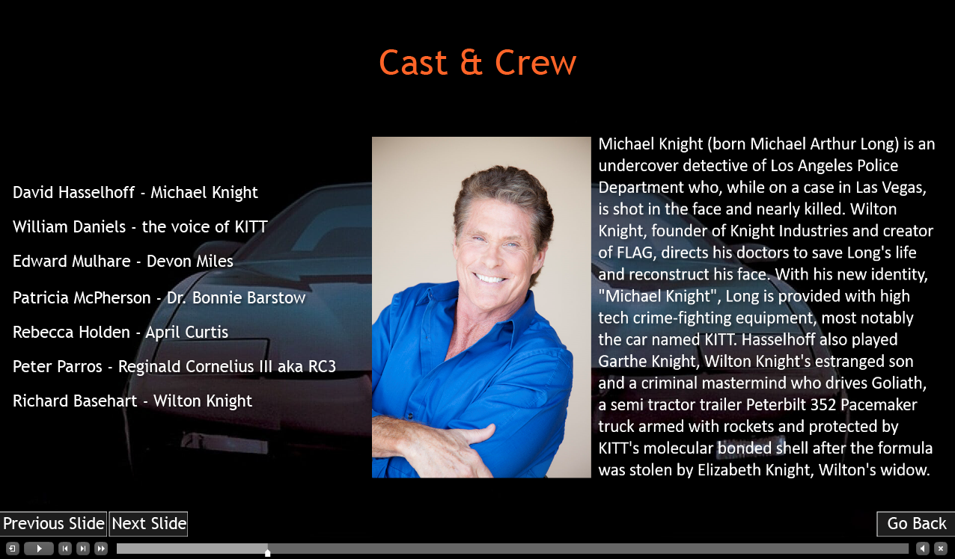

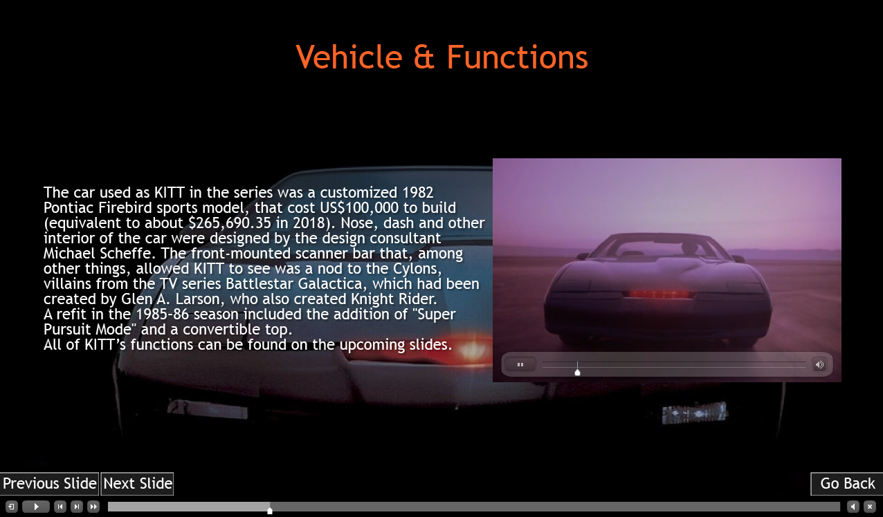

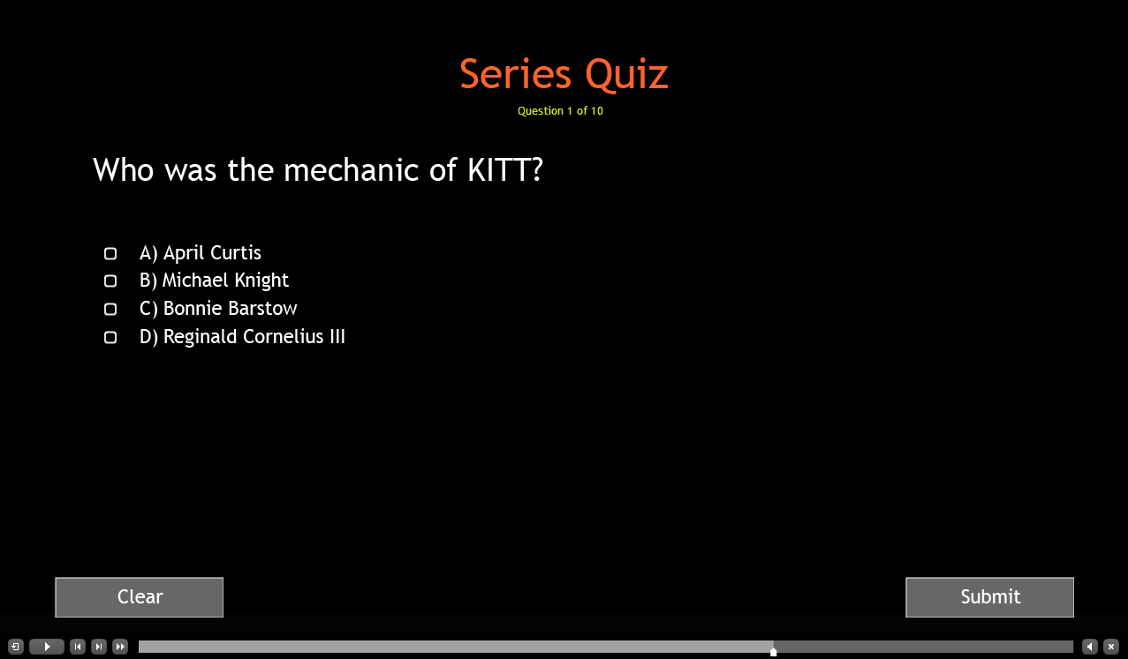

Не всичко е показано в горните снимки, има още менюта, които е добре да се видят 😊